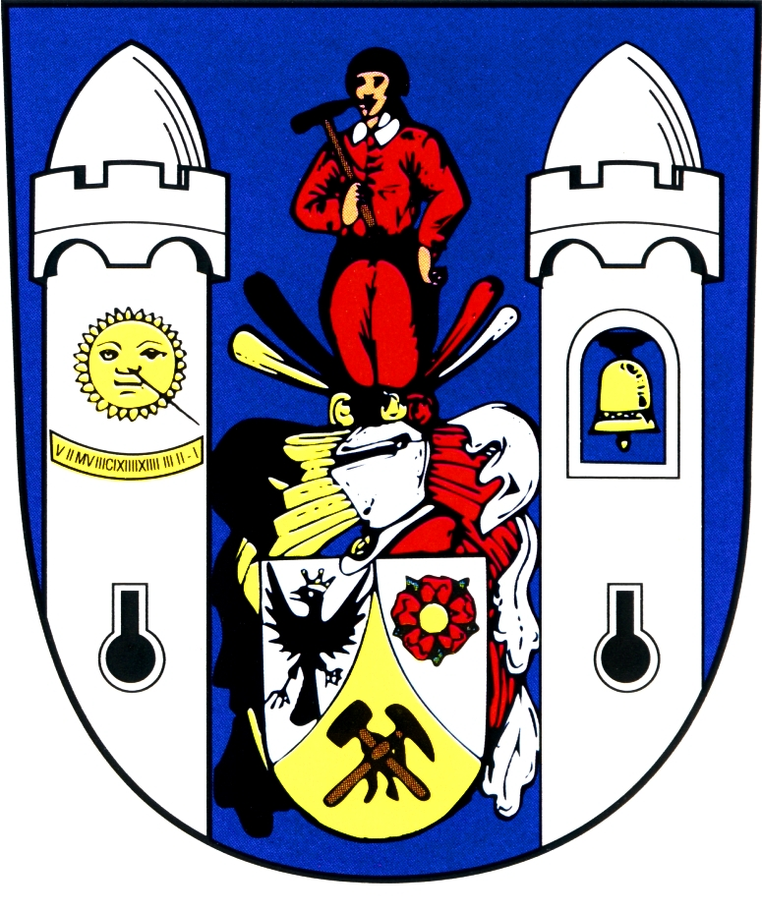
OBEC RATIBOŘSKÉ HORY
Zastupitelstvo obce Ratibořské Hory
Obecně závazná vyhláška obce č. 1/2021,

o stanovení obecního systému odpadového hospodářství

Zastupitelstvo obce Ratibořské Hory se na svém zasedání dne 8.12.2021 usnesením č. 156/14/2021 usneslo vydat na základě § 59 odst. 4 zákona č. 541/2020 Sb., o odpadech (dále jen „zákon o odpadech“), a v souladu s § 10 písm. d) a § 84 odst. 2 písm. h) zákona č. 128/2000 Sb., o obcích (obecní zřízení), ve znění pozdějších předpisů, tuto obecně závaznou vyhlášku (dále jen „vyhláška“):

Čl. 1

Úvodní ustanovení

- Tato vyhláška stanovuje obecní systém odpadového hospodářství na území obce Ratibořské Hory.

- Každý je povinen odpad nebo movitou věc, které předává do obecního systému, odkládat na místa určená obcí v souladu s povinnostmi stanovenými pro daný druh, kategorii nebo materiál odpadu nebo movitých věcí zákonem o odpadech a touto vyhláškou.

- V okamžiku, kdy osoba zapojená do obecního systému odloží movitou věc nebo odpad,
s výjimkou výrobků s ukončenou životností, na místě obcí k tomuto účelu určeném, stává se obec vlastníkem této movité věci nebo odpadu.

- Stanoviště sběrných nádob je místo, kde jsou sběrné nádoby trvale nebo přechodně umístěny za účelem dalšího nakládání se směsným komunálním odpadem. Stanoviště sběrných nádob jsou individuální nebo společná pro více uživatelů.

Čl. 2
Oddělené soustřeďování komunálního odpadu

- Osoby předávající komunální odpad na místa určená obcí jsou povinny odděleně soustřeďovat následující složky:

- Papír,
- Plasty včetně PET lahví,
- Sklo,
- Kovy,
- Nebezpečné odpady,
- Objemný odpad,
- Jedlé oleje a tuky,
- Biologické odpady rostlinného původu
- Směsný komunální odpad

- Směsným komunálním odpadem se rozumí zbylý komunální odpad po stanoveném vytřídění podle odstavce 1 písm. a), b), c), d), e), f), g), a h),

- Objemný odpad je takový odpad, který vzhledem ke svým rozměrům nemůže být umístěn do sběrných nádob.

Čl. 3

Soustřeďování papíru, plastů, skla, kovů, jedlých olejů a tuků,

- Papír, plasty, sklo, kovy, jedlé oleje a tuky, se soustřeďují do zvláštních sběrných nádob, kterými jsou barevně odlišené popelnice (kovy, jedlé tuky) a kontejnery (plast, sklo, papír)

- Zvláštní sběrné nádoby jsou umístěny na stanovištích uvedených na webových stránkách obce (www.ratiborskehory.cz), biologické odpady rostlinného původu jsou soustřeďovány na pozemku p.č. 572/1 v k,.ú. Ratibořské Hory v lokalitě Na cihelně.

- Zvláštní sběrné nádoby jsou barevně odlišeny a označeny příslušnými nápisy:

- Papír, barva modrá,
- Plasty, PET lahve, barva žlutá,
- Sklo, barva zelená,
- Kovy, barva černá označená nápisem „kovy“,
- Jedlé oleje a tuky, barva černá označená nápisem „tuky a jedlé oleje“

- Do zvláštních sběrných nádob je zakázáno ukládat jiné složky komunálních odpadů, než pro které jsou určeny.

- Zvláštní sběrné nádoby je povinnost plnit tak, aby je bylo možno uzavřít a odpad z nich při manipulaci nevypadával. Pokud to umožňuje povaha odpadu, je nutno objem odpadu před jeho odložením do sběrné nádoby minimalizovat.

- Papír, plasty, sklo a kovy lze také odevzdávat na sběrném místě, které je umístěno ve dvoře obecního úřadu.

Čl. 4

Svoz nebezpečných složek komunálního odpadu

- Svoz nebezpečných složek komunálního odpadu je zajišťován minimálně dvakrát ročně jejich odebíráním na předem vyhlášených přechodných stanovištích přímo do zvláštních sběrných nádob k tomuto sběru určených. Informace o svozu jsou zveřejňovány v místním tisku, hlášením obecního úřadu, mobilním rozhlasem.

- Soustřeďování nebezpečných složek komunálního odpadu podléhá požadavkům stanoveným v čl. 3 odst. 4 a 5.

Čl. 5
Svoz objemného odpadu

- Objemný odpad lze odevzdávat na sběrném místě na dvoře obecního úřadu.

- Soustřeďování objemného odpadu podléhá požadavkům stanoveným v čl. 3 odst. 4 a 5.

Čl. 6
Soustřeďování směsného komunálního odpadu

- Směsný komunální odpad se odkládá do sběrných nádob. Pro účely této vyhlášky se sběrnými nádobami rozumějí:
- popelnice
- odpadkové koše, které jsou umístěny na veřejných prostranstvích v obci, sloužící pro odkládání drobného směsného komunálního odpadu.

- Soustřeďování směsného komunálního odpadu podléhá požadavkům stanoveným
v čl. 3 odst. 4 a 5.

Čl. 7

Nakládání s komunálním odpadem vznikajícím na území obce při činnosti právnických a podnikajících fyzických osob

- Právnické a podnikající fyzické osoby zapojené do obecního systému na základě smlouvy s obcí komunální odpad dle čl. 2 odst. 1 písm. a) b) c) d) e) f) g) předávají do kontejnerů k tomu určených. Směsný komunální odpad ukládají do vlastních nádob.

- Výše úhrady za zapojení do obecního systému se stanoví paušální částkou dle rozhodnutí zastupitelstva obce.

- Úhrada se vybírá 1x ročně, a to v hotovosti nebo převodem na účet (č.ú.: 3321301/0100).

Čl. 8
Závěrečná ustanovení

- Nabytím účinnosti této vyhlášky se zrušuje obecně závazná vyhláška obce
č.2/2018, o stanovení systému shromažďování, sběru, přepravy, třídění, využívání a odstraňování komunálních odpadů a nakládání se stavebním odpadem na území obce Ratibořské Hory a vyhláška obce č. 1/2015 o systému komunitního kompostování.

- Tato vyhláška nabývá účinnosti dnem 1.1.2022

………………...…… ………………..
Mgr. Tomáš Basík, v.r. Radek Lamboj, v.r.
místostarosta starosta

Vyvěšeno na úřední desce obecního úřadu dne: 15.12.2022
Sejmuto z úřední desky obecního úřadu dne: ………………………
Zveřejnění bylo shodně provedeno na elektronické úřední desce

§ 61 zákona o odpadech
§ 60 zákona o odpadech

